九十八學年度第一學期數學第十一冊第四單元評量試題
國小 年 班 座號 姓名

一、對的畫○，錯的打×：每題2分，共10分
() ⑴ 四個邊都一樣長的一定是正方形。
() ⑵ 菱形的2雙對邊都互相平行。
() ⑶ 直角三角形中，直角所對應的邊最長。
() ⑷ 在三角形中，大的角會對應小的邊，小的角會對應大的邊。
() ⑸ 平行四邊形只有1雙互相平行且等長的邊。
二、看圖回答問題：每格3分，共48分
⑴ 利用三角板或量角器測量，回答下面問題：
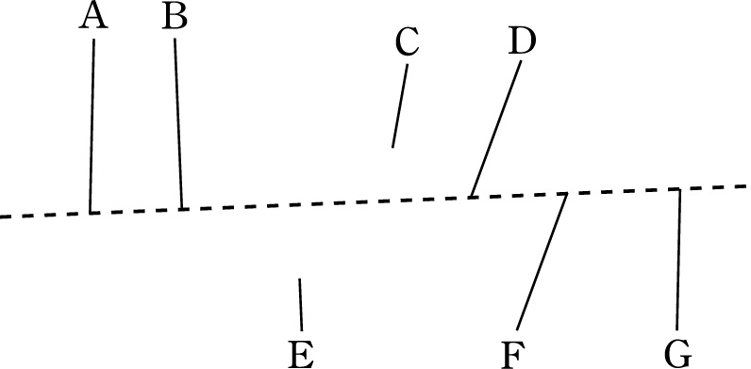
①和虛線互相垂直的線有（）、（）。
②互相平行的線有（）和（）、
（）和（）、（）和（）。
⑵ ㄅ. ㄆ. ㄇ. ㄈ.

①圖形（）有兩個一樣大的底角，叫作等腰三角形。
②圖形（）有三個一樣長的邊，叫作（）三角形。
③圖形（）有一個角是直角，叫作直角三角形。

⑶ ㄅ. ㄆ. ㄇ.

ㄈ. ㄉ. ㄊ.

①圖形（）的四個角都是直角。
②圖形（）有2雙對邊平行且相等。
③圖形（）的四個邊等長。
④圖形（）只有1雙對邊平行。
三、可以排成三角形的在（ ）裡畫○，不可以的打×：每題2分，共10分
() ⑴ 11公分、6公分和6公分的吸管。
() ⑵ 14公分、8公分和6公分的竹籤。
() ⑶ 5公分、4公分和2公分的筆心。
() ⑷ 10公分、3公分和6公分的竹籤。
() ⑸ 4公分、9公分和4公分的吸管。
四、比比看：每格2分，共12分
⑴
A
B
C
5.3cm
4.6cm
5.5cm

角（）＞角（）＞角（）
⑵
A
B
C
28∘
68∘
84∘

邊（）＞邊（）＞邊（）
五、填填看：每格2分，共10分
⑴在三角形ABC中，角A＝27度、角B＝86度、角C＝67度，所以邊（）最短，邊
（）最長。
⑵四個角都是直角的四邊形有（）形和
（）形。
⑶三角形中，任兩邊的和會（）第三邊。
（填入＞、＜或＝）
六、應用題：每題5分，共10分 (做法僅供參考)
⑴ 等腰三角形的頂角是100度，底角各是幾度？

180－100＝80
80÷2＝40
答：40度
⑵周長是48公分的正三角形，邊長是幾公分？

48÷3＝16

答：16公分

